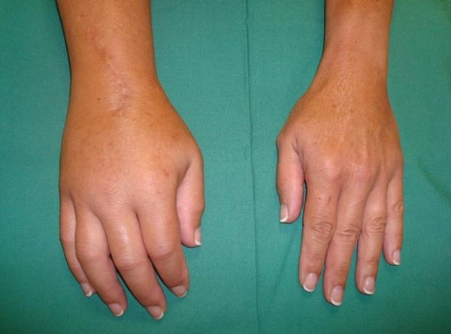

Het LEUVENS ALGOLOGISCH CENTRUM (LAC) organiseert symposium : 18 december 2018
EEN KINESITHERAPEUTISCHE AANPAK BIJ COMPLEX REGIONAAL PIJNSYNDROOM (CRPS)
CRPS (Complex Regionaal Pijnsyndroom) is een ernstige en pijnlijke aandoening , voorheen gekend onder Sudeck dystrofie, posttraumatische dystrofie. Het vroegtijdig herkennen van de symptomen is essentieel en als kinesitherapeut heb je een centrale rol te spelen in de behandeling.
Vertrekkend vanuit recent wetenschappelijk onderzoek geven we je meer inzicht in de onderliggende pathofysiologie en maken we de link naar de gepaste kinesitherapeutische behandeltechnieken.
Programma :
13u00 – 13u30 : Inschrijving en aanmelding
13u30 -13u40 : Inleiding en welkom
13u40 – 14u40 : Pathofysiologie en medisch-technische mogelijkheden (Dr. Anesthesiste H.Verbeke)
14u40 – 15u00 : pauze
15u00 – 16u30 : Kinesitherapeutische aanpak met o.a:
Bath Body Perception Disturbance scale
Graded Motor Imagery
Desensitisatietechnieken
Hands on technieken (manuele therapie)
Pain Exposure Physical Therapy (PEPT)
16u30 - 17u00 : Discussie en vragen
Plaats : UZ Leuven ( campus Pellenberg ) Weligerveld 1, 3212 Pellenberg
Therapietoren (educatielokaal Prof. Lysens)
Inschrijven : koen.bernar@uzleuven.be ACCREDITATIE is aangevraagd bij Pro-Q kine
Kostprijs : € 50 (externen) , intern personeel (gratis)
IBAN: BE 78 330000575586 BIC: BBRUBEBB
Mededeling :+++971/8900/22364+++ en NAAM

